Zpráva ze zahraniční služební cesty

Jméno a příjmení účastníka cesty | Mgr. Tomáš Foltýn
Pracoviště – dle organizační struktury | 1.3.6. Oddělení strategického plánování  digitalizace knihovních fondů
Pracoviště – zařazení | 1.3.6 – výzkumný a vývojový pracovník
Důvod cesty | Účast na mezinárodním závěrečném semináři k projektu „Knihy znovu nalezené“
Místo – město | Kristiansand
Místo – země | Norsko
Datum (od-do) | 15. – 17. 3. 2016
Podrobný časový harmonogram | 15. 3. v poledne odlet z letiště v Praze směr Kristiansand v Norsku, mezipřistání v Mnichově a Oslu, přílet do Kristiansand v pozdních večerních hodinách  16. 3. 2016 od 9 hod. do 18 hod. účast na závěrečném semináři. Program viz příloha č. 1.  17. 3. ráno odlet zpět směr Praha, mezipřistání v Kodani, po poledni přílet do Prahy
Spolucestující z NK | Mgr. Jana Rumanová, Mgr. Marcela Strouhalová, prof. JUDr. Jan Kuklík, DrSc., Mgr. Kateřina Lozoviuková, Ph.D. – letenka z Vídně do Kristiansandu a zpět
Finanční zajištění | Financováno z EHP a Norských fondů 2009 – 2014, projekt Knihy znovu nalezené
Cíle cesty | Aktivní přednes příspěvků a diskuze s ostatními účastníky nad tématy, jimž se projekt věnoval.
Plnění cílů cesty (konkrétně) | Projektová manažerka na norské straně (Gro Kvanvig) spolu s garantem projektu Tomášem Foltýnem představili na začátku programu posluchačům projekt Knihy znovu nalezené, s hlavními cíli a tématy, kterým se věnoval. Historička projektu Marcela Strouhalová přednesla svůj příspěvek shrnující výsledky její práce z dosavadního výzkumu, následně přednášeli jak čeští pozvaní hosté, tak norští odborníci. Došlo k jednání nad ekonomickou stránkou projektu a přípravám k jeho prodloužení. Program semináře byl zakončen v pozdních odpoledních hodinách.
Program a další podrobnější informace
Přivezené materiály | ---
Datum předložení zprávy | 18. 3. 2016
Podpis předkladatele zprávy
Podpis nadřízeného | Datum: | Podpis:
Vloženo na Intranet | Datum: | Podpis:
Přijato v mezinárodním oddělení | Datum: | Podpis:

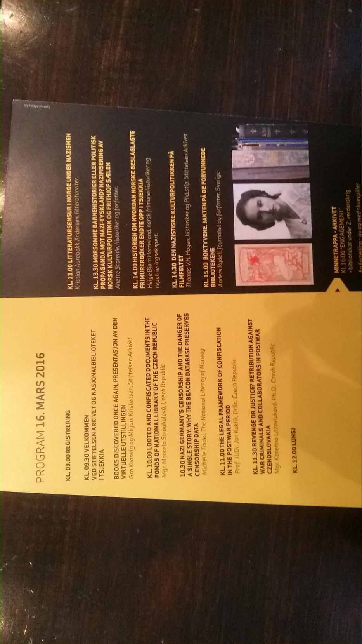
Příloha č. 1: Program semináře

